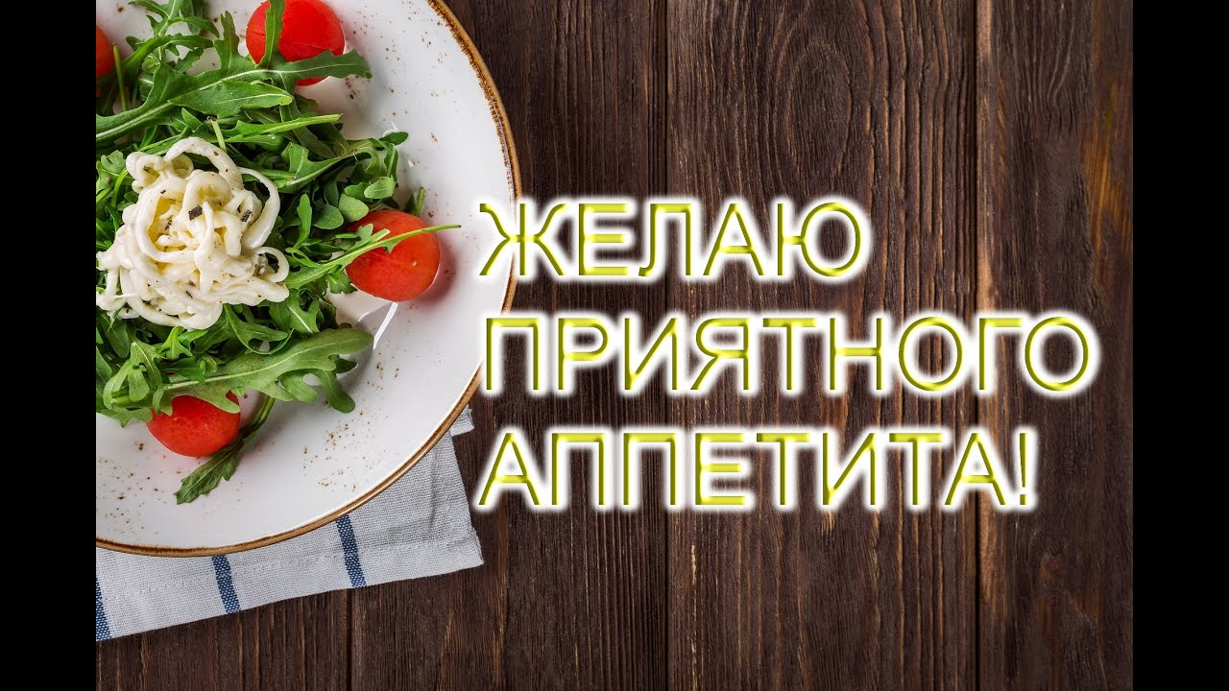

***Шевцова Наталья Анатольевна***

***учитель начальных классов***

Школьный возраст очень ответственный период в жизни. Это время, когда происходит перестройка организма, обмена веществ, деятельности эндокринной системы и головного мозга.

Учеба в школе существенно увеличивает физическую и эмоциональную нагрузку на организм, которому приходиться расходовать много энергии, а единственным источником энергии человека является пища. Поэтому от того как питается школьник, соблюдает ли он режим питания во многом зависит его здоровье.

Правильное питание является абсолютно необходимым фактором для обеспечения нормального зрения, поддержания нормального состояния кожных покровов и защитной функции организма. В рацион питания ребенка должны быть включены все группы пищевых продуктов.

* Мясо и мясопродукты
* Рыба и рыбопродукты
* Молоко и молочные продукты
* Яйца
* Пищевые жиры
* Плоды и овощи
* Хлеб и хлебобулочные изделия
* Макаронные изделия, крупы и бобовые
* Сахар и кондитерские изделия

Признайтесь честно себе, кто из вас частенько заменяет обед или ужин чипсами с лимонадом? А кто на завтрак предпочитает кашу? А есть среди вас поклонники гамбургеров и хот-догов? Конечно, нет ничего страшного в том, чтобы перекусить бутербродом. Но нужно помнить важное правило: постоянная еда без разбора, второпях, может привести к различным неприятностям , вплоть до хронических болезней.

Наши предки это хорошо понимали. К 17 веку на Руси появились специальные виды медицинской литературы, которые можно назвать настоящими энциклопедиями здоровьями. Это «вертограды» и «лечебники», и «травники».

На их страницах подробно описаны целебные свойства растений, диеты, режимы питания и народные средства лечения многих недугов. Многие советы вполне приемлемы и в наше время. А вот, что говорят народные пословицы о питании:

* Ешь правильно – и лекарство не надобно.
* Ужин не нужен, был бы обед.
* Каковы еда и питьё – таково и житьё.
* Хорошо прожуёшь – сладко проглотишь.
* Кабы не зубы, так и душа бы вон.
* Чем больше жуёшь, тем дольше проживёшь.

Большое значение придавалось и культуре поведения за столом. Например, своеобразным кодексом поведения молодых людей на Руси было пособие, написанное самим Петром I «Юности честное зерцало, или Показание к житейскому обхождению». Фактически, это первый в России учебник этикета. «Юности честное зерцало» на долгие годы стало руководством о правилах хорошего тона и поведения в обществе. Популярность издания у современников была так велика, что в том же 1717 году книга была выпущена ещё дважды. Затем она неоднократно переиздавалась вплоть до конца 19-го века. Вот некоторые наставления отрокам во время еды.

1. Не хватай первым блюдо и не дуй в жидкое, чтобы не брызгало везде.
2. Не сори. Не облизывай перстов и не грызи костей, но обрежь ножем. Зубов ножем не чисти, но зубочисткою, и одною рукою прикрой рот, когда зубы чистишь.
3. Над евствою не чавкай, как свинья, и головы не чеши.
4. Не проглотив куска, не говори.
5. Около своей тарелки не делай забора из костей, горок из хлеба и прочего.
6. Не прилично руками по столу везде колобродить, но смирно ести.
7. Вилками и ножами по тарелкам не скрести или по блюду не чертить и не стучать, но должно тихо и смирно, прямо, а не избоченясь сидеть.

Правила поведения за столом очень важны для профилактики желудочно-кишечных заболеваний, лучшего усвоения пищи и повышения аппетита. Об этом говорят простые правила:

* Прожуй, а потом продолжай разговор.
* Ешь не торопясь.
* Не читай во время еды.
* Мой руки перед едой.
* Не садись есть перед телевизором.

Пища поддерживает жизнь, даёт силы для движения, работы, наконец, она необходима для роста.

Сейчас много пишут и говорят о важности для жизни человека витаминов, микроэлементов, содержания в пище сбалансированного состава белков, углеводов и жиров. Даже слово «витамины» происходит от латинского vita, т.е. жизнь.

Больше 76 лет назад ученые впервые открыли тайну витаминов. Но, пожалуй, ни одно открытие в медицине не получило сразу такой известности. Мы постоянно заботимся о том, чтобы в пище было необходимое количество витаминов. Когда же их все-таки не достает, мы пользуемся витаминами, которые выпускаются нашей промышленностью в виде конфет или сиропов.

Витаминами богаты почти все овощи и фрукты (лук, чеснок, капуста, морковь, свекла, укроп, петрушка, тыква, помидоры) вот почему их ежедневно надо употреблять в пищу, пить фруктовые соки.

Чрезмерное увлечение чипсами и сухариками, газированными напитками, кашами и супами быстрого приготовления далеко не безопасны для растущего организма.

Если есть в определенное время каждый день, то к этому времени будет появляться аппетит, желудок привыкнет выделять желудочный сок, а следовательно пища будет перевариваться быстрее и принесет больше пользы вашему организму.

Медики считают, что беспорядочное питание, слишком длительные или наоборот короткие перерывы между едой, «сухомятка» часто приводят к расстройствам работы органов пищеварения.

Конечно, режим питания может изменяться в зависимости от образа жизни, занятости в кружках и секциях, но стремиться к соблюдению режима питания необходимо для здоровья.